DIOCESI DI TORTONA (AL)
Ufficio Catechistico
DANZA DI COLORI ATTORNO A GESÙ
Sussidio per l’accompagnamento dei bambini
nel tempo di Avvento e di Natale
Anno 2017-2018/B

Ciao bambini!!!
Quest’anno vogliamo andare insieme incontro a Gesù, sapete in che modo??? Danzando con i colori !!!
Alla S. Messa festiva, dalla prima domenica di Avvento al Battesimo del Signore, porterai una matita colorata … la sceglierai liberamente e ne farai dono ad un bambino come te, che vive lontano … Tutti insieme ne raccoglieremo tante!
Il nostro viaggio tra i colori ci farà scrivere una storia di amicizia con Gesù e con tanti altri piccoli, un’ amicizia profonda che avrà un respiro missionario.
Quale colore sceglierai di volta in volta?
Non c’è una risposta precisa a questa domanda: chiudi gli occhi, ascolta il tuo cuore, scegli!
Allora … allacciamo le cinture: l’avventura comincia!”

don Fabrizio, don Massimo e l’équipe

I DOMENICA DI AVVENTO
“VEGLIARE”

Dal Vangelo secondo Marco (13, 33-37)
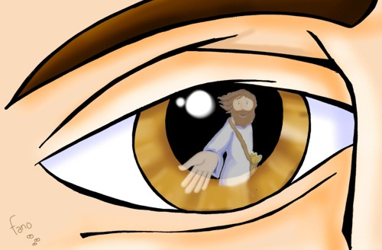
In quel tempo, Gesù disse ai suoi discepoli:
«Fate attenzione, vegliate, perché non sapete quando è il momento. È come un uomo, che è partito dopo aver lasciato la propria casa e dato il potere ai suoi servi, a ciascuno il suo compito, e ha ordinato al portiere di vegliare.
Vegliate dunque: voi non sapete quando il padrone di casa ritornerà, se alla sera o a mezzanotte o al canto del gallo o al mattino; fate in modo che, giungendo all’improvviso, non vi trovi addormentati.
Quello che dico a voi, lo dico a tutti: vegliate!».

DOMANDE – GUIDE PER UNA RIFLESSIONE PERSONALE
- Inizio le mie giornate con una preghiera di lode e di ringraziamento al Signore, che mi dona un nuovo giorno?
- Ricordo che sono cristiano grazie al Battesimo?

PREGHIERA
Caro Gesù, dammi il coraggio di affacciarmi alla vita con gioia, per sorridere e dare un sorriso agli altri. Con tutti i bambini, voglio cantare e sognare con Te!

Impegno:
In questa settimana, mi impegno a sorridere a tutti i coetanei che incontrerò.
Porterò in chiesa, alla messa, una seconda matita … piccolo dono per far felice un amico lontano.

IMMACOLATA CONCEZIONE
“RALLEGRATI”

Dal Vangelo secondo Luca (1, 26-38)
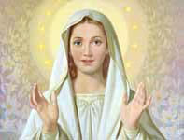
In quel tempo, l’angelo Gabriele fu mandato da Dio in una città della Galilea, chiamata Nazareth, a una vergine, promessa sposa di un uomo della casa di Davide, di nome Giuseppe. La vergine si chiamava Maria. Entrando da lei, disse: «Rallegrati, piena di grazia: il Signore è con te». A queste parole ella fu molto turbata e si domandava che senso avesse un saluto come questo. L’angelo le disse: «Non temere, Maria, perché hai trovato grazia presso Dio. Ed ecco, concepirai un figlio, lo darai alla luce e lo chiamerai Gesù. Sarà grande e verrà chiamato Figlio dell’Altissimo; il Signore Dio gli darà il trono di Davide suo padre e regnerà per sempre sulla casa di Giacobbe e il suo regno non avrà fine». Allora Maria disse all’angelo: «Come avverrà questo, poiché non conosco uomo?». Le rispose l’angelo: «Lo Spirito Santo scenderà su di te e la potenza dell’Altissimo ti coprirà con la sua ombra. Perciò colui che nascerà sarà santo e sarà chiamato Figlio di Dio. Ed ecco, Elisabetta, tua parente, nella sua vecchiaia ha concepito anch’essa un figlio e questo è il sesto mese per lei, che era detta sterile: nulla è impossibile a Dio». Allora Maria disse: «Ecco la serva del Signore: avvenga per me secondo la tua parola». E l’angelo si allontanò da lei.

DOMANDE – GUIDE PER UNA RIFLESSIONE PERSONALE
- So avere fiducia nel Signore, come ha fatto Maria?
- So ascoltare la voce del Signore che parla al cuore quando prego?

PREGHIERA
Maria, rendici partecipi della tua gioia: sostieni noi piccoli , ma anche i grandi, perché tutti possiamo imitarti ed essere un dono per gli altri.

Impegno: Questa settimana voglio dire qualche “sì” in più, in famiglia, nella mia classe, anche quando vorrei pensare soltanto a me, alla mia tranquillità, ai miei giochi.
Alla Messa dell’Otto Dicembre porterò una matita, che si aggiungerà alle altre, piccoli doni per bambini meno fortunati di me.
II DOMENICA DI AVVENTO
“PREPARATE LA VIA”

Dal Vangelo secondo Marco (1, 1-8)
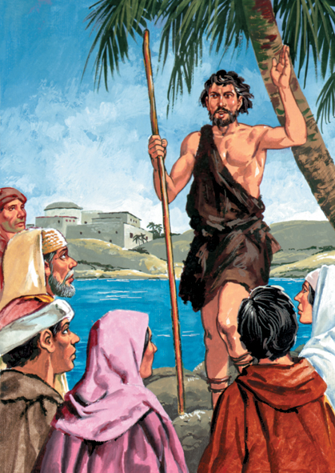
Inizio del vangelo di Gesù, Cristo, Figlio di Dio.
Come sta scritto nel profeta Isaìa:
«Ecco, dinanzi a te io mando il mio messaggero:
egli preparerà la tua via.
Voce di uno che grida nel deserto:
Preparate la via del Signore,
raddrizzate i suoi sentieri»,
vi fu Giovanni, che battezzava nel deserto e proclamava un battesimo di conversione per il perdono dei peccati.
Accorrevano a lui tutta la regione della Giudea e tutti gli abitanti di Gerusalemme. E si facevano battezzare da lui nel fiume Giordano, confessando i loro peccati.
Giovanni era vestito di peli di cammello, con una cintura di pelle attorno ai fianchi, e mangiava cavallette e miele selvatico. E proclamava: «Viene dopo di me colui che è più forte di me: io non sono degno di chinarmi per slegare i lacci dei suoi sandali. Io vi ho battezzato con acqua, ma egli vi battezzerà in Spirito Santo».

DOMANDE – GUIDE PER UNA RIFLESSIONE PERSONALE
- Inizio le mie giornate con una preghiera di lode e di ringraziamento al Signore, che mi dona un nuovo giorno?
- Ricordo che sono cristiano grazie al Battesimo?

PREGHIERA
Caro Gesù, dammi il coraggio di affacciarmi alla vita con gioia, per sorridere e dare un sorriso agli altri. Con tutti i bambini, voglio cantare e sognare con Te!

Impegno:
In questa settimana, mi impegno a sorridere a tutti i coetanei che incontrerò.
Porterò in chiesa, alla messa, una seconda matita … piccolo dono per far felice un amico lontano.

III DOMENICA DI AVVENTO
“IL SIGNORE È VICINO”

Dal Vangelo secondo Giovanni (1, 6-8.19-38)
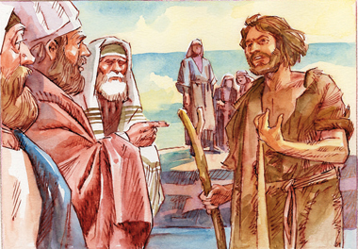
Venne un uomo mandato da Dio: il suo nome era Giovanni. Egli venne come testimone per dare testimonianza alla luce, perché tutti credessero per mezzo di lui. Non era lui la luce, ma doveva dare testimonianza alla luce. Questa è la testimonianza di Giovanni, quando i Giudei gli inviarono da Gerusalemme sacerdoti e levìti a interrogarlo: «Tu, chi sei?». Egli confessò e non negò. Confessò: «Io non sono il Cristo». Allora gli chiesero: «Chi sei, dunque? Sei tu Elia?». «Non lo sono», disse. «Sei tu il profeta?». «No», rispose. Gli dissero allora: «Chi sei? Perché possiamo dare una risposta a coloro che ci hanno mandato. Che cosa dici di te stesso?». Rispose: «Io sono voce di uno che grida nel deserto: Rendete diritta la via del Signore, come disse il profeta Isaia». Quelli che erano stati inviati venivano dai farisei. Essi lo interrogarono e gli dissero: «Perché dunque tu battezzi, se non sei il Cristo, né Elia, né il profeta?». Giovanni rispose loro: «Io battezzo nell’acqua. In mezzo a voi sta uno che voi non conoscete, colui che viene dopo di me: a lui io non sono degno di slegare il laccio del sandalo». Questo avvenne in Betània, al di là del Giordano, dove Giovanni stava battezzando.

DOMANDE – GUIDE PER UNA RIFLESSIONE PERSONALE
- In famiglia, a scuola, nel gruppo di amici so essere accogliente, com’è Gesù con me?
- So essere portatore di pace, anche quando sembra impossibile?

PREGHIERA
Gesù, caro amico, mi chiedi di cambiare: costa sacrificio, ma con il tuo aiuto è tutto più facile. Trasforma il mio cuore!

Impegno:
In questa settimana chiederò a qualcuno a cui voglio bene di farmi notare un mio difetto e proverò a cambiare.
Porterò alla messa una matita … piccolo dono settimanale ad un amico lontano.

IV DOMENICA DI AVVENTO
“SÌ”

Dal Vangelo secondo Luca (1, 26-38)
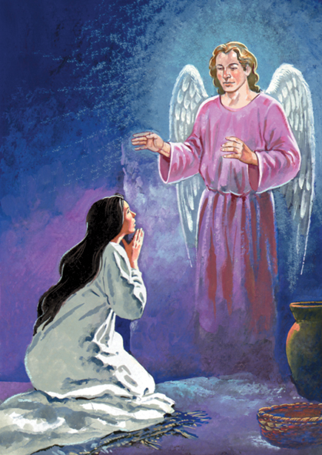
In quel tempo, l’angelo Gabriele fu mandato da Dio in una città della Galilea, chiamata Nàzaret, a una vergine, promessa sposa di un uomo della casa di Davide, di nome Giuseppe. La vergine si chiamava Maria. Entrando da lei, disse: «Rallègrati, piena di grazia: il Signore è con te». A queste parole ella fu molto turbata e si domandava che senso avesse un saluto come questo. L’angelo le disse: «Non temere, Maria, perché hai trovato grazia presso Dio. Ed ecco, concepirai un figlio, lo darai alla luce e lo chiamerai Gesù. Sarà grande e verrà chiamato Figlio dell’Altissimo; il Signore Dio gli darà il trono di Davide suo padre e regnerà per sempre sulla casa di Giacobbe e il suo regno non avrà fine». Allora Maria disse all’angelo: «Come avverrà questo, poiché non conosco uomo?». Le rispose l’angelo: «Lo Spirito Santo scenderà su di te e la potenza dell’Altissimo ti coprirà con la sua ombra. Perciò colui che nascerà sarà santo e sarà chiamato Figlio di Dio. Ed ecco, Elisabetta, tua parente, nella sua vecchiaia ha concepito anch’essa un figlio e questo è il sesto mese per lei, che era detta sterile: nulla è impossibile a Dio».
Allora Maria disse: «Ecco la serva del Signore: avvenga per me secondo la tua parola». E l’angelo si allontanò da lei.

DOMANDE – GUIDE PER UNA RIFLESSIONE PERSONALE
- Riesco ad essere un figlio obbediente, anche quando mi costa fatica?
- Mi rivolgo a Maria per trovare il coraggio di portare la voce di Gesù a chi mi è accanto?

PREGHIERA
Angelo di Dio, che sei il mio custode,
illumina, custodisci, reggi e governa me,
che ti fui affidato dalla pietà celeste. Amen.

Impegno:
In questa settimana racconterò ad un mio amico il Vangelo che ho appena letto.
Porterò alla messa, come sempre, una matita … dono semplice per un amico lontano.

NATALE DEL SIGNORE
“DIO È CON NOI”

Dal Vangelo secondo Luca (11, 1-45)
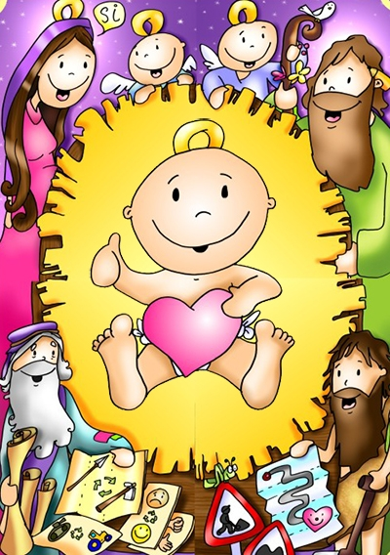
Appena gli angeli si furono allontanati da loro, verso il cielo, i pastori dicevano l’un l’altro: «Andiamo dunque fino a Betlemme, vediamo questo avvenimento che il Signore ci ha fatto conoscere». Andarono, senza indugio, e trovarono Maria e Giuseppe e il bambino, adagiato nella mangiatoia. E dopo averlo visto, riferirono ciò che del bambino era stato detto loro. Tutti quelli che udivano si stupirono delle cose dette loro dai pastori. Maria, da parte sua, custodiva tutte queste cose, meditandole nel suo cuore. I pastori se ne tornarono, glorificando e lodando Dio per tutto quello che avevano udito e visto, com’era stato detto loro.

DOMANDE – GUIDE PER UNA RIFLESSIONE PERSONALE
- Ora che ho riflettuto nelle settimane di Avvento, il mio cuore è pronto per accogliere Gesù?
- Mi lascio illuminare dalla stella della grotta?
- So vedere il rosso dell’amore, il verde della speranza, l’azzurro del cielo e il bianco della luce che emanano da Gesù?

PREGHIERA
Signore Gesù, ti ringrazio per tutto quello che mi hai donato: ti prego, niente possa distrarmi da Te e aiutami a crescere come vuoi Tu.

Impegno:
Rileggerò in famiglia il Vangelo che racconta la nascita di Gesù.
Porterò alla messa un’altra matita: anche io farò un piccolo dono, come sempre, ad un bimbo lontano.

SACRA FAMIGLIA
“OFFERTA”

Dal Vangelo secondo Luca (2, 22-40)
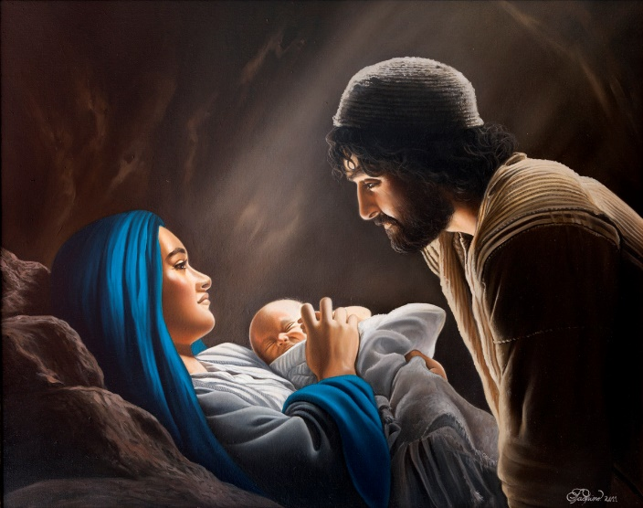
Quando furono compiuti i giorni della loro purificazione rituale, secondo la legge di Mosè, Maria e Giuseppe portarono il bambino Gesù a Gerusalemme per presentarlo al Signore – come è scritto nella legge del Signore: «Ogni maschio primogenito sarà sacro al Signore» – e per offrire in sacrificio una coppia di tortore o due giovani colombi, come prescrive la legge del Signore. Ora a Gerusalemme c’era un uomo di nome Simeone, uomo giusto e pio, che aspettava la consolazione d’Israele, e lo Spirito Santo era su di lui. Lo Spirito Santo gli aveva preannunciato che non avrebbe visto la morte senza prima aver veduto il Cristo del Signore. Mosso dallo Spirito, si recò al tempio e, mentre i genitori vi portavano il bambino Gesù per fare ciò che la Legge prescriveva a suo riguardo, anch’egli lo accolse tra le braccia e benedisse Dio, dicendo: «Ora puoi lasciare, o Signore, che il tuo servo vada in pace, secondo la tua parola, perché i miei occhi hanno visto la tua salvezza, preparata da te davanti a tutti i popoli: luce per rivelarti alle genti e gloria del tuo popolo, Israele». Il padre e la madre di Gesù si stupivano delle cose che si dicevano di lui. Simeone li benedisse e a Maria, sua madre, disse: «Ecco, egli è qui per la caduta e la risurrezione di molti in Israele e come segno di contraddizione – e anche a te una spada trafiggerà l’anima –, affinché siano svelati i pensieri di molti cuori». C’era anche una profetessa, Anna, figlia di Fanuèle, della tribù di Aser. Era molto avanzata in età, aveva vissuto con il marito sette anni dopo il suo matrimonio, era poi rimasta vedova e ora aveva ottantaquattro anni. Non si allontanava mai dal tempio, servendo Dio notte e giorno con digiuni e preghiere. Sopraggiunta in quel momento, si mise anche lei a lodare Dio e parlava del bambino a quanti aspettavano la redenzione di Gerusalemme.
Quando ebbero adempiuto ogni cosa secondo la legge del Signore, fecero ritorno in Galilea, alla loro città di Nàzaret. Il bambino cresceva e si fortificava, pieno di sapienza, e la grazia di Dio era su di lui.

DOMANDE – GUIDE PER UNA RIFLESSIONE PERSONALE
- Preghi, in famiglia, il piccolo Bambino di Betlemme?
- Pensate, nella tua famiglia, ai poveri, ai sofferenti e li aiutate ad affrontare i loro problemi quotidiani?

PREGHIERA
Signore, manda il tuo Spirito nelle famiglie che portano sulle spalle un fardello pesante: fa’ che trovino in parrocchia solidarietà e aiuto concreto.

Impegno:
Voglio essere un vero dono, per la mia famiglia: voglio ascoltare, essere ubbidiente, servizievole per crescere con semplicità come Gesù a Nazareth.

MARIA SS. MADRE DI DIO
“STUPORE”

Dal Vangelo secondo Luca (2, 16-21)
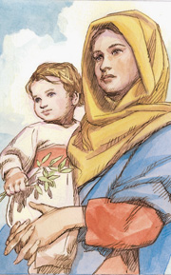
In quel tempo, i pastori andarono, senza indugio, e trovarono Maria e Giuseppe e il bambino, adagiato nella mangiatoia. E dopo averlo visto, riferirono ciò che del bambino era stato detto loro. Tutti quelli che udivano si stupirono delle cose dette loro dai pastori. Maria, da parte sua, custodiva tutte queste cose, meditandole nel suo cuore. I pastori se ne tornarono, glorificando e lodando Dio per tutto quello che avevano udito e visto, com’era stato detto loro. Quando furono compiuti gli otto giorni prescritti per la circoncisione, gli fu messo nome Gesù, come era stato chiamato dall’angelo prima che fosse concepito nel grembo.

DOMANDE – GUIDE PER UNA RIFLESSIONE PERSONALE
- Sono consapevole che la nascita di Gesù è un dono anche per me?
- So essere anch’io portatore di gioia e di verità, come sono stati i pastori a Betlemme?

PREGHIERA
Ave, o Maria, piena di grazia, il Signore è con te, tu sei benedetta fra le donne e benedetto è il frutto del tuo seno, Gesù.
Santa Maria, Madre di Dio, prega per noi peccatori, adesso e nell’ora della nostra morte. Amen.

Impegno:
Imparerò a fidarmi di Dio, che può darmi la gioia vera: la manifesterò nelle mie parole e nei miei gesti.
Porterò anche in questa festa, alla messa, la matita da donare a un bimbo lontano.

EPIFANIA DEL SIGNORE
“DONO”

Dal Vangelo secondo Matteo (2, 1-12)
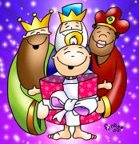
Nato Gesù a Betlemme di Giudea, al tempo del re Erode, ecco, alcuni Magi vennero da oriente a Gerusalemme e dicevano: «Dov’è colui che è nato, il re dei Giudei? Abbiamo visto spuntare la sua stella e siamo venuti ad adorarlo». All’udire questo, il re Erode restò turbato e con lui tutta Gerusalemme. Riuniti tutti i capi dei sacerdoti e gli scribi del popolo, si informava da loro sul luogo in cui doveva nascere il Cristo. Gli risposero: «A Betlemme di Giudea, perché così è scritto per mezzo del profeta: “E tu, Betlemme, terra di Giuda, non sei davvero l’ultima delle città principali di Giuda: da te infatti uscirà un capo che sarà il pastore del mio popolo, Israele”».
Allora Erode, chiamati segretamente i Magi, si fece dire da loro con esattezza il tempo in cui era apparsa la stella e li inviò a Betlemme dicendo: «Andate e informatevi accuratamente sul bambino e, quando l’avrete trovato, fatemelo sapere, perché anch’io venga ad adorarlo».
Udito il re, essi partirono. Ed ecco, la stella, che avevano visto spuntare, li precedeva, finché giunse e si fermò sopra il luogo dove si trovava il bambino. Al vedere la stella, provarono una gioia grandissima. Entrati nella casa, videro il bambino con Maria sua madre, si prostrarono e lo adorarono. Poi aprirono i loro scrigni e gli offrirono in dono oro, incenso e mirra. Avvertiti in sogno di non tornare da Erode, per un’altra strada fecero ritorno al loro paese.

DOMANDE – GUIDE PER UNA RIFLESSIONE PERSONALE
- Mi lascio trasportare dal desiderio di conoscere il messaggio dei Vangeli?
- Saprò far dono di un po’ del mio tempo per illuminare la vita di chi incontro?

PREGHIERA
Apro lo scrigno del mio cuore: la mia preghiera sarà conservata nelle mani del Santo Bambino, stella luminosa per tutti gli uomini.

Impegno:
Nei fatti concreti della mia vita cercherò di vedere sempre la stella di Betlemme, che illumina il mio cammino.
E porterò, alla messa, ancora una matita da donare ad un amico lontano.

BATTESIMO DEL SIGNORE
“DONO”

Dal Vangelo secondo Marco (1, 7-11)
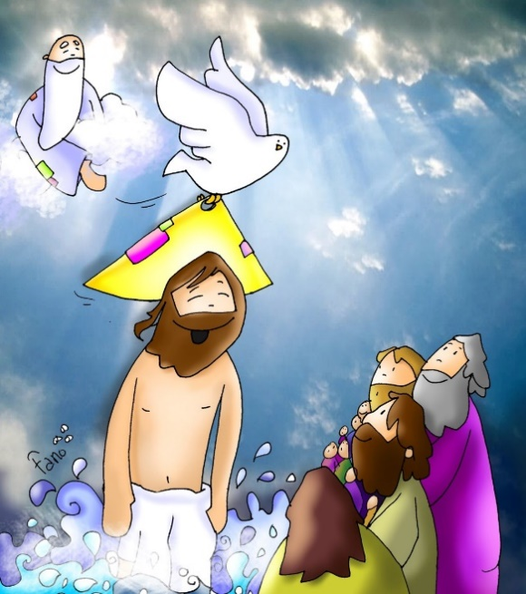
In quel tempo, Giovanni proclamava: «Viene dopo di me colui che è più forte di me: io non sono degno di chinarmi per slegare i lacci dei suoi sandali. Io vi ho battezzato con acqua, ma egli vi battezzerà in Spirito Santo».
Ed ecco, in quei giorni, Gesù venne da Nazaret di Galilea e fu battezzato nel Giordano da Giovanni. E, subito, uscendo dall'acqua, vide squarciarsi i cieli e lo Spirito discendere verso di lui come una colomba. E venne una voce dal cielo: «Tu sei il Figlio mio, l'amato: in te ho posto il mio compiacimento».

DOMANDE – GUIDE PER UNA RIFLESSIONE PERSONALE
- Nelle mie giornate so fermarmi per un momento di preghiera?
- So fare spazio a Gesù, mio Signore e Maestro?

PREGHIERA
Padre, concedici di vivere sempre come tuoi veri figli: crea in noi il silenzio per ascoltare la tua voce, per vivere da discepoli.

Impegno:
Ricorderò che tu, Gesù, immerso nelle acque del Giordano, hai condiviso il nostro destino di uomini, facendoti nostro compagno sulle strade del mondo.
Porterò anche questa settimana, alla messa, una matita, per donarla ad un amico lontano.

